Guía de trabajo N° 6
OA 1 – Crear trabajos visuales basados en las percepciones, sentimientos e ideas generadas a partir de la observación de manifestaciones estéticas referidas a íconos sociales, patrimoniales y contemporáneas. Crear trabajos visuales a partir de la imaginación, experimentando con medios digitales de expresión contemporáneos como fotografía y edición de imágenes.

1-Teniendo en cuenta la siguiente afirmación responda:

Como Artes Visuales se denominan el conjunto de manifestaciones artísticas de naturaleza visual, entre las que se encuentran las de disciplinas Plástica tradicionales, las nuevas formas de expresión aparecidas durante la mitad del siglo XX y las manifestaciones artísticas mas recientes productos de las nuevas tecnologías.

A) ¿A qué nuevas manifestaciones se refiere el artículo?

B) Nombra al menos 3 tipos de manifestaciones visuales.

C) ¿Cuáles son las manifestaciones más antiguas?

2-Lee atentamente.
Diversidad cultural es un principio que reconoce y legitima las diferencias culturales entre diversos grupos humanos, así como la existencia, convivencia e interacción entre diferentes culturas dentro de un mismo espacio geográfico.
A través de la diversidad cultural se pueden apreciar las diferentes expresiones culturales propias de un pueblo, país o región que, a su vez, han sido modificadas o afectadas por las expresiones culturales provenientes de otros territorios gracias a diversos factores.
Por ello, se puede afirmar que la diversidad cultural posee la cualidad de aceptar y compartir, de manera recíproca, características propias de una u otra cultura en un espacio geográfico en particular.
Por tanto, el concepto de diversidad cultural está íntimamente relacionado con los significados de identidad cultural, interculturalidad y multiculturalidad, que implican el contacto entre diversas lenguas, etnias, religiones, valores, gastronomías, cosmovisiones, entre otros.
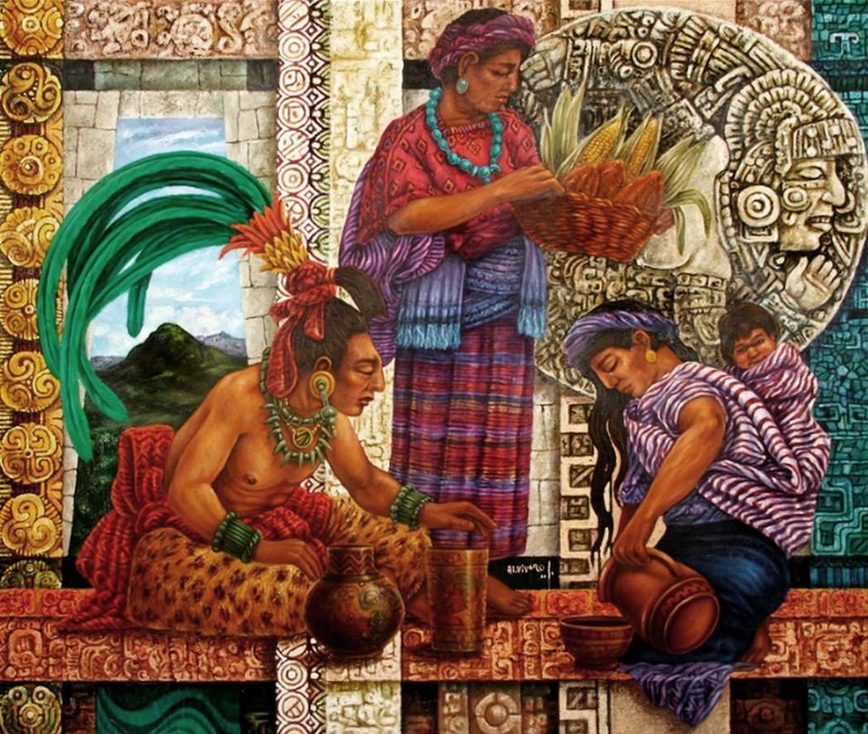
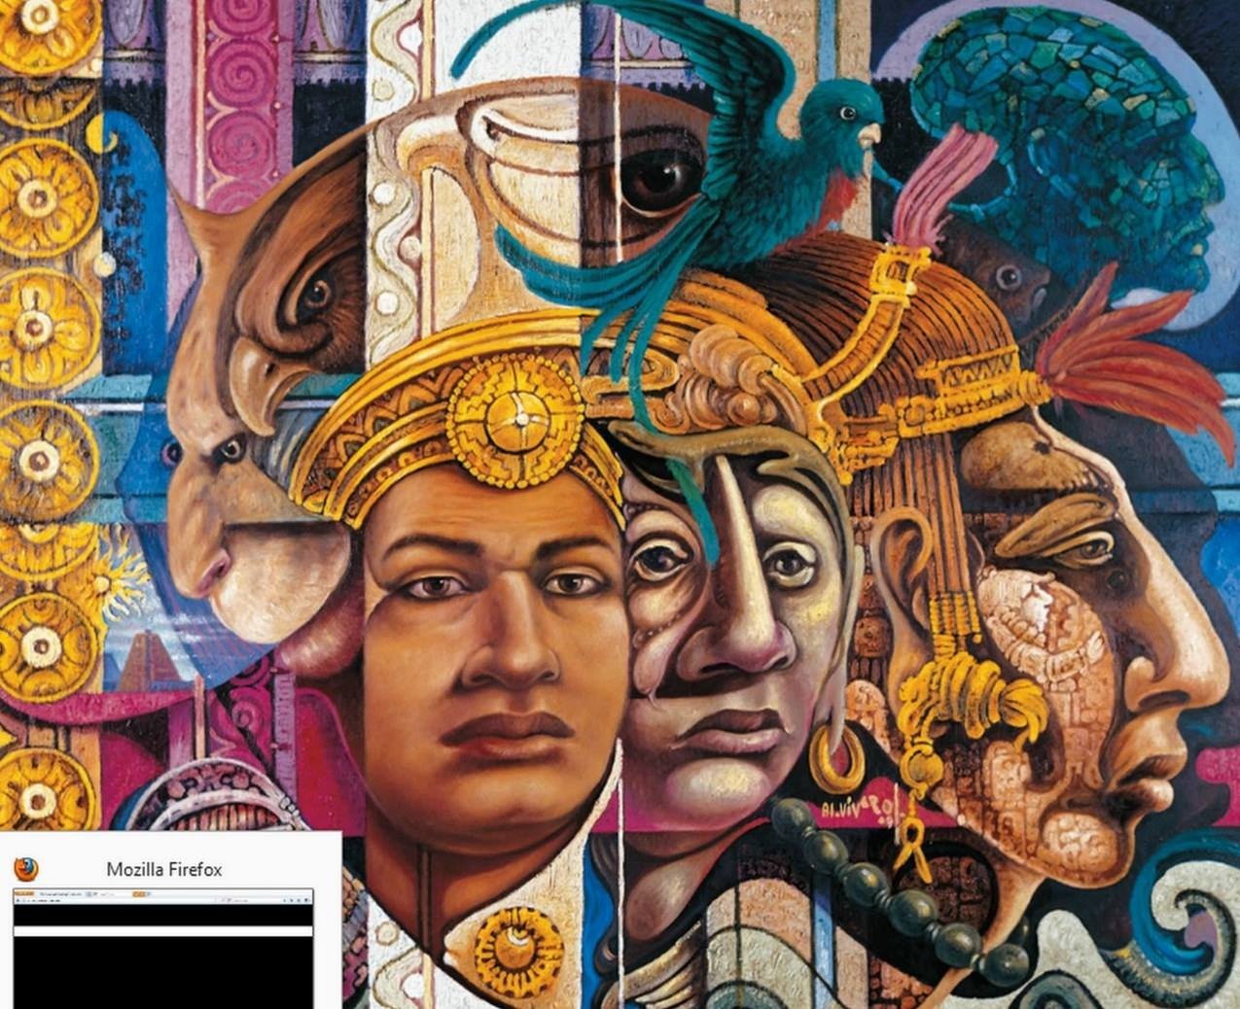

A)¿ Que emociones o sentimientos generan estas obras artisticas en ti?

3-De acuerdo a lo que conoces sobre la identidad cultural y apoyándote en tus propias vivencias, realiza la siguiente actividad.
EJEMPLO:
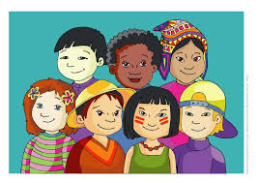

Dibuja una escena, afiche o mural donde incorpores a lo menos 4 culturas diferentes provenientes de países de América.
Puedes utilizar vestimentas, comida, formas de vida, puedes escribir un mensaje dentro del dibujo.
- Colorear o utilizar material a elección, RECUERDA UTILIZAR MATERIALES QUE TENGAS EN TU HOGAR. (Hojas de cuaderno, lápices de colores, etc.)

